Отчет по Redis:
Выполнено на ОС: Ubuntu 22.04.5 LTS x86_64

- Обновление пакетов:
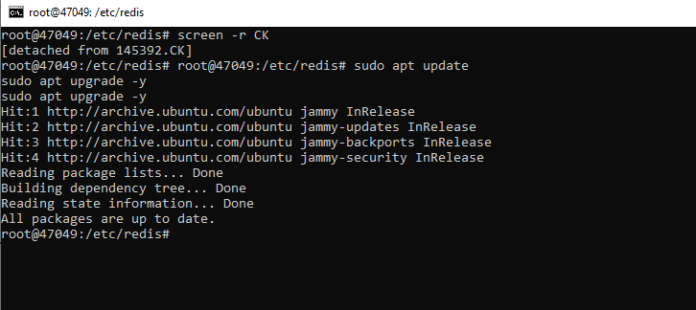

- Установка Redis:
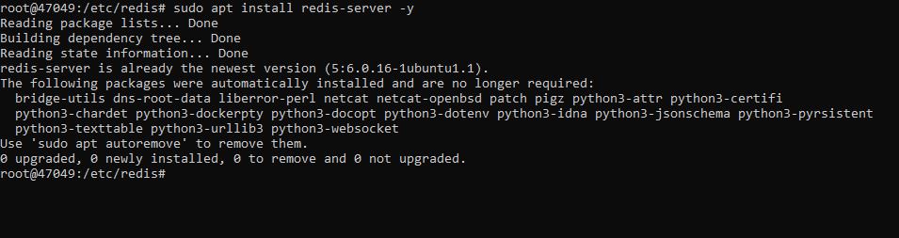

- Настройка конфигурации:

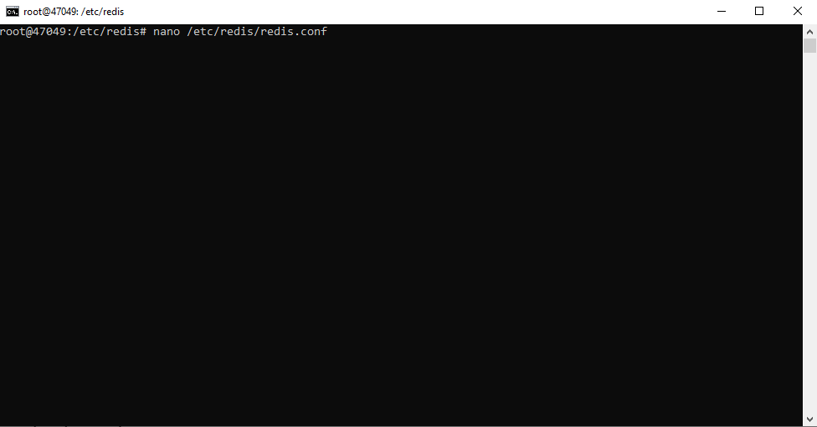

- Конфигурационный файл:
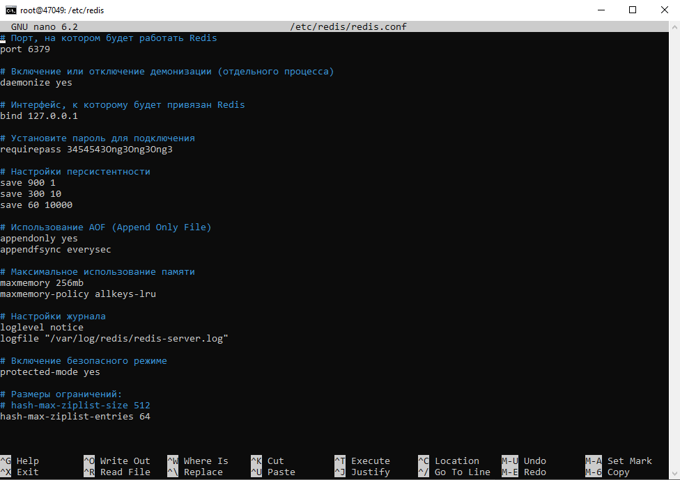

- Запуск и автозапуск системы:

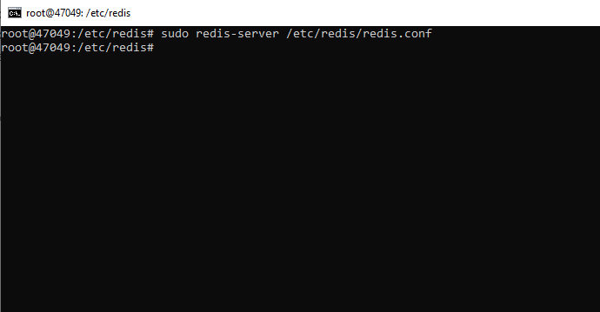

Redis запущен.

